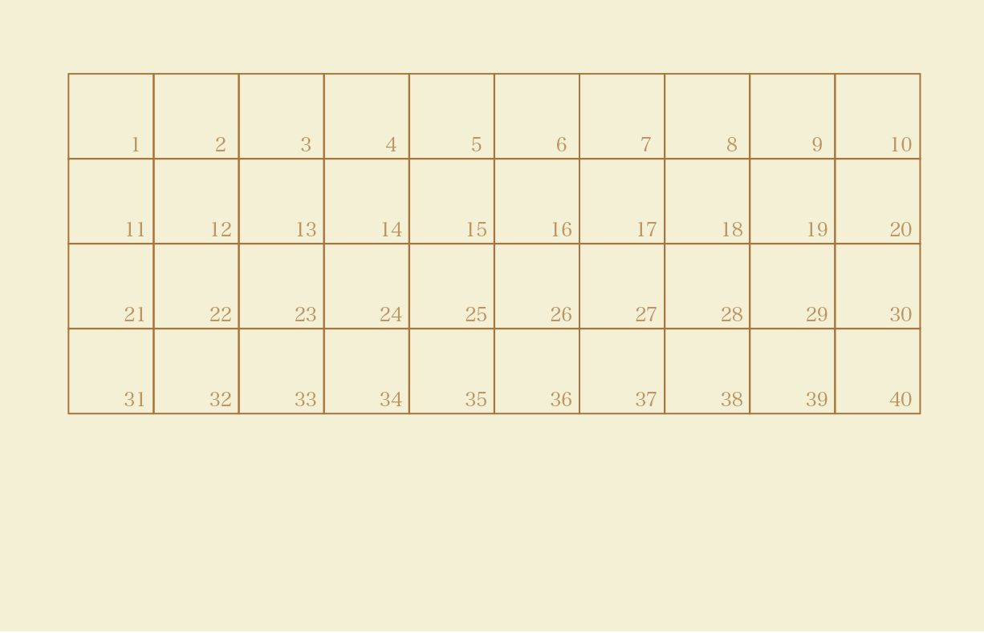

・他の割引券との併用はできません。

・有効期限はございません。

・このカードの紛失、盗難による再発行はいたしません。

・他の割引券との併用はできません。

・有効期限はございません。

・このカードの紛失、盗難による再発行はいたしません。

・他の割引券との併用はできません。

・有効期限はございません。

・このカードの紛失、盗難による再発行はいたしません。

・他の割引券との併用はできません。

・有効期限はございません。

・このカードの紛失、盗難による再発行はいたしません。

・他の割引券との併用はできません。

・有効期限はございません。

・このカードの紛失、盗難による再発行はいたしません。

・他の割引券との併用はできません。

・有効期限はございません。

・このカードの紛失、盗難による再発行はいたしません。

・他の割引券との併用はできません。

・有効期限はございません。

・このカードの紛失、盗難による再発行はいたしません。

・他の割引券との併用はできません。

・有効期限はございません。

・このカードの紛失、盗難による再発行はいたしません。

毎度ご来店お買上げいただきありがとうございます。

・300円に1個スタンプを押します。

・40ポイントで1,000円値引きさせていただきます。

・セール期間はご利用できません。

毎度ご来店お買上げいただきありがとうございます。

・300円に1個スタンプを押します。

・40ポイントで1,000円値引きさせていただきます。

・セール期間はご利用できません。

毎度ご来店お買上げいただきありがとうございます。

・300円に1個スタンプを押します。

・40ポイントで1,000円値引きさせていただきます。

・セール期間はご利用できません。

毎度ご来店お買上げいただきありがとうございます。

・300円に1個スタンプを押します。

・40ポイントで1,000円値引きさせていただきます。

・セール期間はご利用できません。

毎度ご来店お買上げいただきありがとうございます。

・300円に1個スタンプを押します。

・40ポイントで1,000円値引きさせていただきます。

・セール期間はご利用できません。

毎度ご来店お買上げいただきありがとうございます。

・300円に1個スタンプを押します。

・40ポイントで1,000円値引きさせていただきます。

・セール期間はご利用できません。

・300円に1個スタンプを押します。

・40ポイントで1,000円値引きさせていただきます。

・セール期間はご利用できません。

毎度ご来店お買上げいただきありがとうございます。

・300円に1個スタンプを押します。

・40ポイントで1,000円値引きさせていただきます。

・セール期間はご利用できません。

毎度ご来店お買上げいただきありがとうございます。

・他の割引券との併用はできません。

・有効期限はございません。

・このカードの紛失、盗難による再発行はいたしません。

・300円に1個スタンプを押します。

・40ポイントで1,000円値引きさせていただきます。

・セール期間はご利用できません。

毎度ご来店お買上げいただきありがとうございます。

・他の割引券との併用はできません。

・有効期限はございません。

・このカードの紛失、盗難による再発行はいたしません。

毎度ご来店お買上げいただきありがとうございます。

・300円に1個スタンプを押します。

・40ポイントで1,000円値引きさせていただきます。

・セール期間はご利用できません。

※印刷前には必ず、緑の枠線の色を透明（書式設定で線の色を「なし」）にし、不要なテキストボックスを削除してください。